ACTIONS DES SOLUTION ACIDES ET BASIQUES SUR QUELQUES METAUX

- Action des acides sur quelques métaux :
- Action d’acide chlorhydrique sur le fer :
- Expérience :
- Dans un tube à essai contenant de la poudre de fer, ajouter environ 5 mL d'une solution d'acide chlorhydrique.
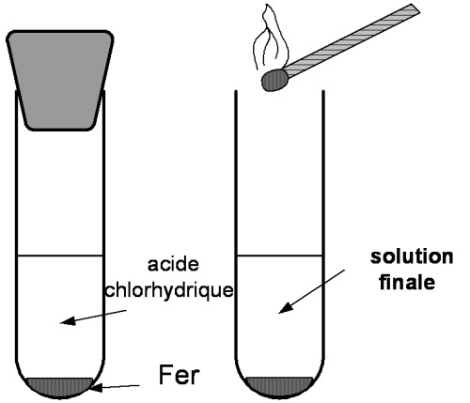
- On approche une allumette enflammée de l’entrée du tube à essais.
- Observation :
- Lorsqu'on ajoute de l'acide chlorhydrique à de la poudre de fer, on observe un dégagement gazeux.
- Lorsqu'on approche la flamme d'une allumette à proximité de l'ouverture du tube à essai on entend une détonation aigüe.
- Interprétation :
Le dégagement gazeux observé prouve qu'il y a une réaction chimique entre l'acide chlorhydrique et le fer.
- Analyse de la solution après la réaction :
On récupère la solution après filtration et on réalise deux tests.
Test 1 | Test 2
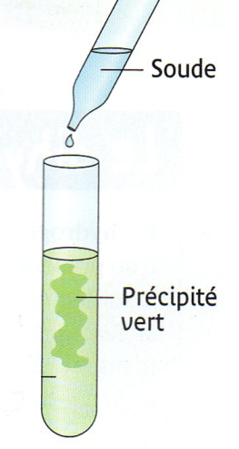Ajouter quelques gouttes d'une solution de la soude concentrée (solution aqueuse d’hydroxyde de sodium) | Ajouter ensuite quelques gouttes d'une solution de nitrate d'argent  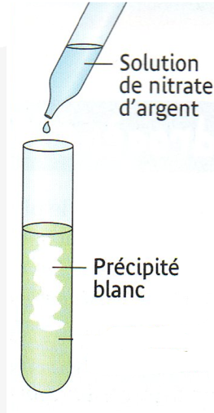
il se forme un précipité vert qui caractérise la présence d’ions fer II : Fe^{2+.} | il se forme un précipité blanc qui caractérise la présence d’ions chlorure Cl–. Le précipité noircit à la lumière

Conclusion :
Les produits de la réaction entre le fer et l'acide chlorhydrique sont le dihydrogène et le chlorure de fer(II).
L'équation bilan de cette réaction est :
2(H⁺ + Cl⁻) + Fe ----- (Fe²⁺ + 2Cl⁻) + H₂ 2H⁺ + 2Cl⁻ + Fe ----- Fe²⁺ + 2Cl⁻ + H₂
L'équation bilan simplifiée s'écrit : 2H⁺ + Fe ------ Fe²⁺ + H₂
2) Actions de l’acide chlorhydrique sur l’aluminium et le zinc :
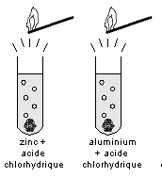
Réalisons les mêmes étapes que précédemment, on trouve que l'aluminium et le zinc réagissent avec l'acide chlorhydrique pour donner respectivement du chlorure d'aluminium et du chlorure de zinc.

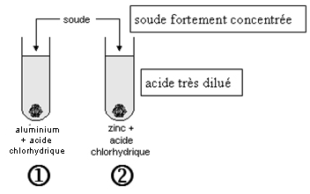 Expérience n°2 : | Observation n°2 :  - Dans le tube 1, il se forme un précipité blanc.  - Dans le tube 2, il se forme un précipité blanc.
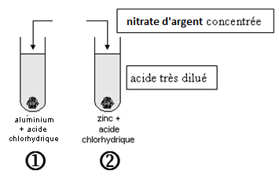 Expérience n°3 : | Observation n°3 :  Dans les deux tubes il se forme un précipité blanc. Le p précipité noircit à la lumière

- Le test à la soude détermine la présence d'ions métalliques :
- Les ions aluminium dans le tube 1 car le précipité formé est l'hydroxyde de fer II.
- Les ions zinc dans le tube 2 car le précipité formé est l'hydroxyde de zinc.
- Le test au nitrate d'argent détermine la présence d'ions chlorure dans les deux tubes car le précipité formé est le chlorure d'argent.
- Leurs équations-bilan simplifiées s'écrivent :
L'aluminium : 2Al + 6H⁺ ----- 2Al³⁺ +3H₂

Zinc : Zn + 2H⁺ ----- Zn²⁺ + H₂
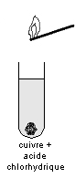
3) Actions de l’acide chlorhydrique sur le cuivre :
Avec le cuivre, il ne se passe rien : l'acide chlorhydrique ne réagit pas avec le cuivre.

